ВІДДІЛ ОСВІТИ ІЗМАЇЛЬСЬКОЇ РАЙОННОЇ ДЕРЖАВНОЇ АДМІНІСТРАЦІЇ  
ОЗЕРНЯНСЬКА ЗАГАЛЬНООСВІТНЯ ШКОЛА І-Ш СТУПЕНІВ  
ІЗМАЇЛЬСЬКОЇ РАЙОННОЇ РАДИ ОДЕСЬКОЇ ОБЛАСТІ

Наказ

№ 66/0

10**.**08.2017р.

Про призначання відповідального за електрогосподарство та експлуатацію електроустановок.

На виконання ст. 13 Закону України «Про охорону праці», дотримання і виконання належних правил техніки безпеки і електробезпеки, правил користування електроприладами, створення безпечних умов праці для учнів і працівників школи та згідно «Правил безпечної експлуатації електроустановок споживачів»,затверджених наказом Комітету по нагляду за охороною праці Міністерства праці та соціальної політики України від 09 січня 1998 року №4, з метою забезпечення безпечної експлуатації обладнання,створення належних умов для навчання та праці в школі

1. Призначити Бойнегрі Олену Іванівну, заступника директора з господарчої роботи, відповідальну за електрогосподарство у школи.
2. Призначити Моску Михайла Івановича, робітника з обслуговування будівлі особою, яка буде заміщувати відповідального за електрогосподарство у разі відсутності.
3. Затвердити посадову інструкцію для особи відповідальної за електрогосподарство.
4. Відповідальному за стан електрогосподарства:
   1. Забезпечити виконання Правил технічної експлуатації електроустановок споживачів, Правила безпечної експлуатації електроустановок споживачів.
   2. В своїй роботі керуватися Правилами пожежної безпеки для навчальних закладів та установ системи освіти України
   3. Забезпечити надійну, економічну і безпечну роботу електроустановок.
   4. Забезпечити організацію і своєчасне проведення планово-попереджувальних ремонтів і профілактичних випробувань електрообладнання, апаратури.
   5. Забезпечити розрахунковий облік витрати електроенергії.
   6. Виконувати приписи органів енергонагляду у встановлені строки.
   7. Розроблювати заходи з підготовки електроустановок для роботи в зимових умовах.
   8. Ввести технічну документацію, розробити необхідні інструкції і положення.
5. Контроль за виконанням наказу залишаю за собою.

НАКАЗУЮ:

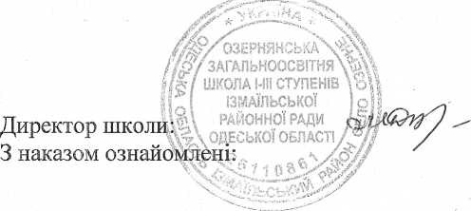

Дякону М. П. Бойнегрі О. І Моску М. І.